Игровая программа «Социальные навыки», посвященная Международному Женскому дню-8марта.
Целевая группа - воспитанники 9-12лет групп №1,5,3,4
Цель-закрепление навыков самообслуживания, социально-бытовой ориентировки, трудовых навыков
Задачи:
- диагностировать уровни социальной компетентности воспитанниц среднего возраста
- в игровой форме закрепит социальные навыки
Воспитанники-участники:
Группа №5 –Анна Д.
Группа №3 –Настя А.
Группа №1 –Оля Г., Катя П.
Группа №4 –Вероника Ш.
Мальчики-помощники –Дима Б. (гр3), Илья Н. (гр1)
Ход игровой программы:
1. Общий сбор воспитанников. Сообщение о цели, общий настрой участников.
Ответственный: Гвоздева Е.М.
2. Этапы квеста:
I Библиотека. Ответственный: Федотова С.Л., Гвоздева Е.В.
Помощники-мальчики.
Задание: по билетам каждый отвечает на вопросы по темам : крылатые фразы, ПДД, этикет
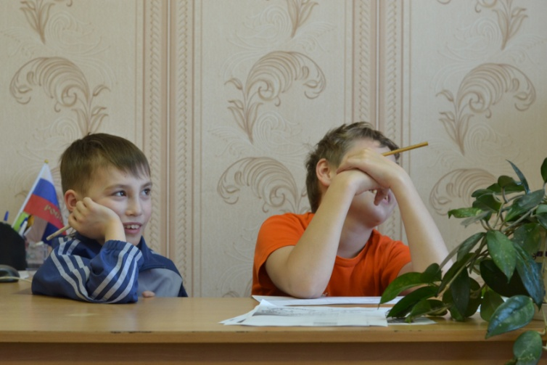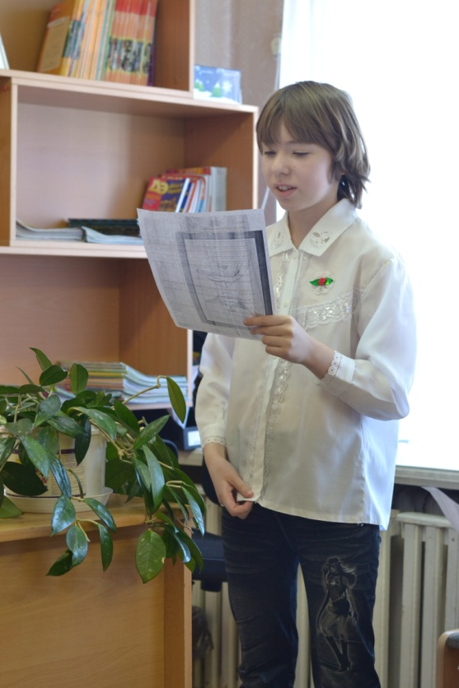
Задание: ответить на 6 вопросов на выбывание с использованием бомбочки из игры «Тик-так-бум»
Вопросы:
- Ассоциация со словами МАТЬ и ДЕТЯ
- Что я хочу в подарок на день рождения? (перечислить)
- Что должно быть на кухне у НАСТОЯЩЕЙ ХОЗЯЙКИ?
Воспитанницы по кругу передают бомбочку с таймером. На ком она взрывается, тот выходит из круга играющих.
Награда за победу :Принцесса Бэль(Красавица и чудовище)-за ответы на вопросы по билетам, принцесса Мирида (храброе сердце)
II Кабинет лозоплетения. Ответственный: Гвоздева Е.В.
Задание: сделать открытки на тему весны из предложенных материалов.
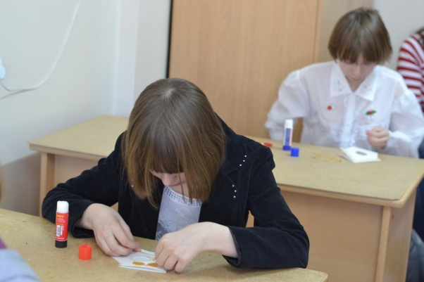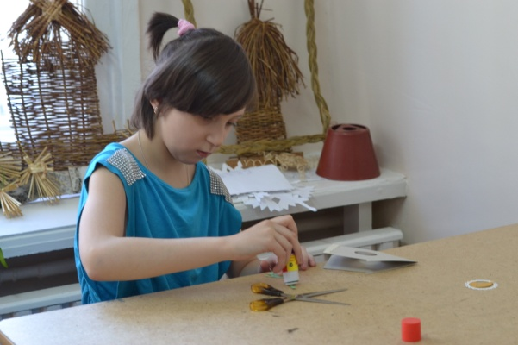
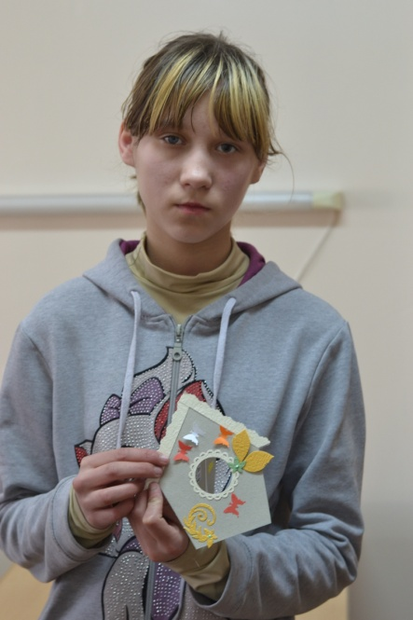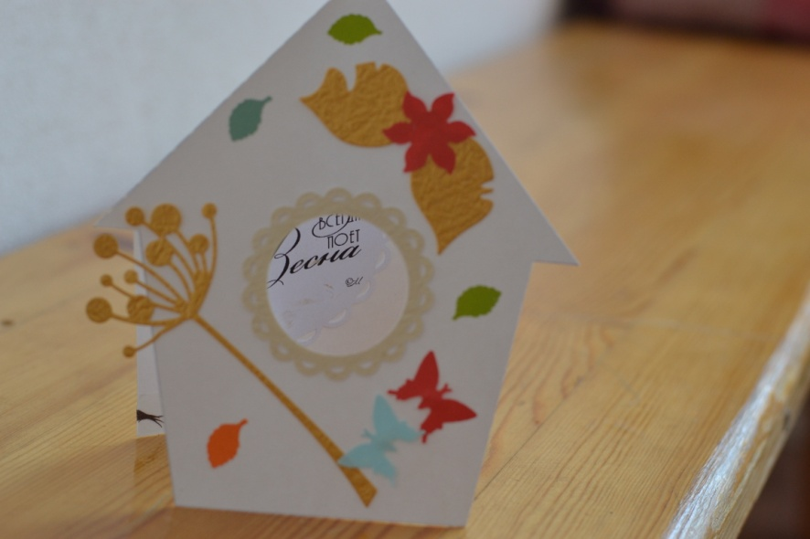
Награда за победу :Принцесса Ариэль (Русалочка) и принцесса Рапунцель (Рапунцель)
III КУЛИНАРИЯ
Задание: на ощупь узнать крупу и назвать ее.
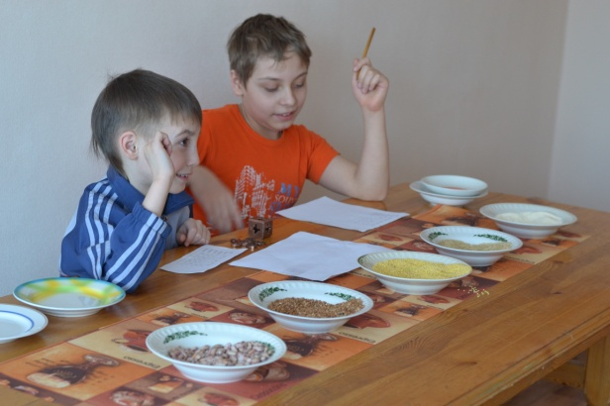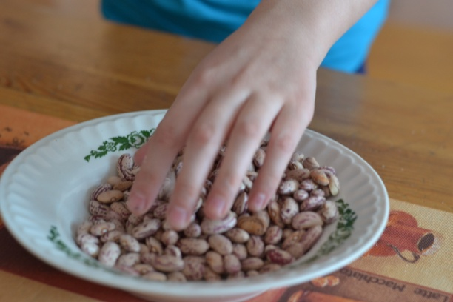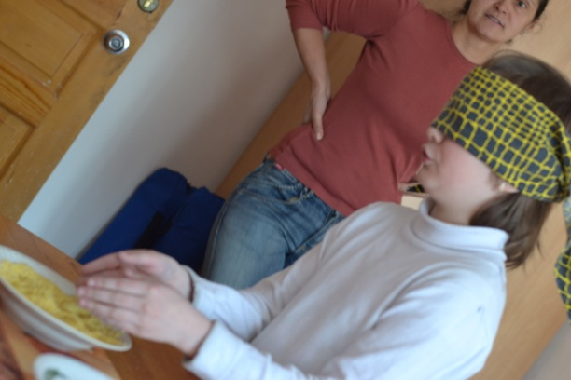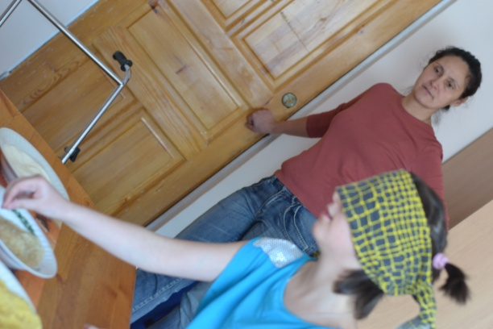
Награда за победу :Принцесса Золушка (Золушка)
IV Подведение итогов.
Накрывается праздничный стол с бутербродами, сладостями. За общим столом вручаются подарки .
Фотосессия на память
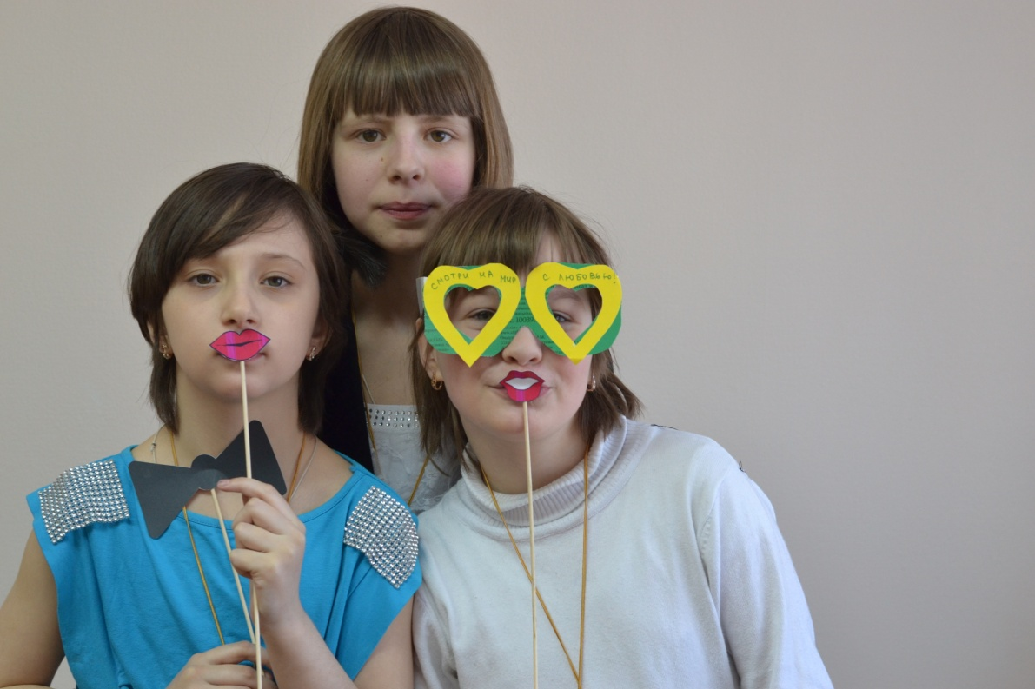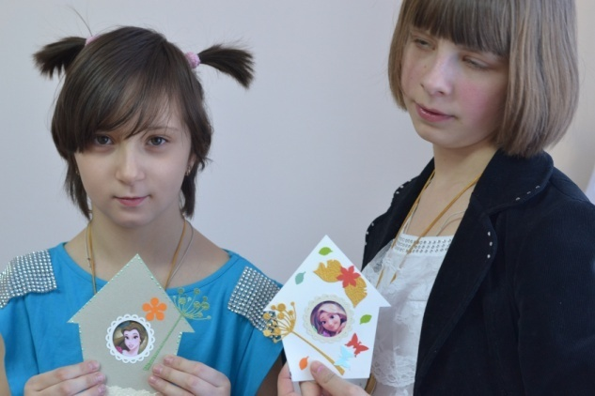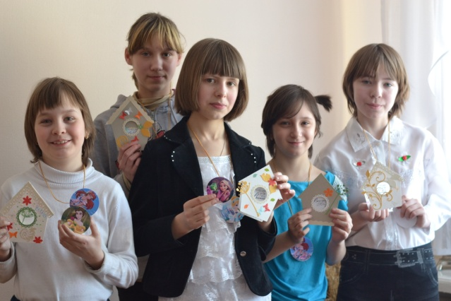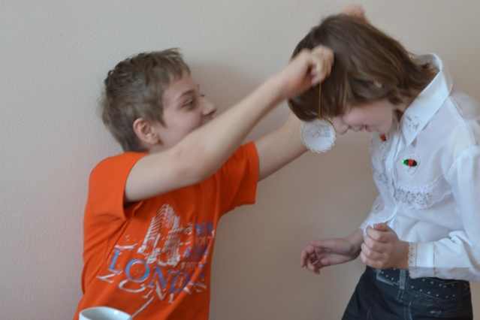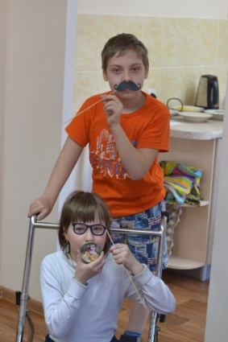
Награды

